Prenom : --------------------------------------
Les prepositions ( sur ,sous ,dans ----------)

Ou est le chat ?( where is the cat )  Le chat est sur la chaise.( it is on the chair) | 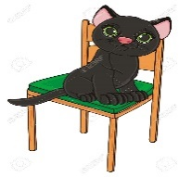
Ou est le chien ?( where is the dog )  Le chien est sous la table.(it is under the table) | 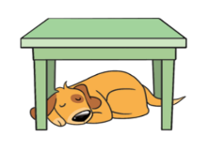
Ou est la balle ?( where is the ball la balle est dans la boite .The ball is in the box) . | 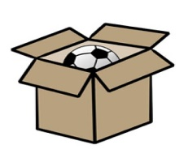
Ou est le garcon ?where is the boy  Le garcon est devant l arbre (she is in front of the tree) | 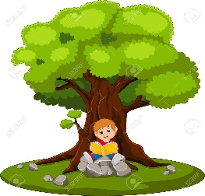
Ou est la fille ? where is the girl?  La fille est derriere l arbre .( she is benind a tree ) | 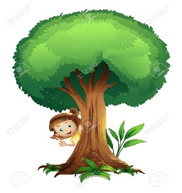
Ou est Lili ?( where is Lili )  Lili est a cote de Sami ( she is next to sami ) | 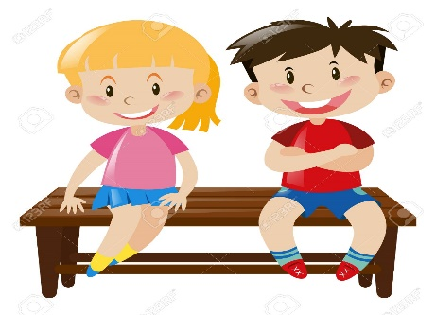

Ou est la souris / lis et relie

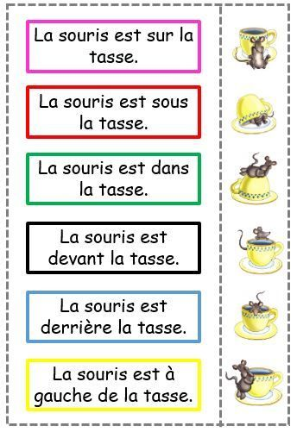

Ou est Nina ?
-----------------------------------------------------------------------
Ecris : sous - sur – devant -derriere - dans – a cote de
Ou est la fille ?
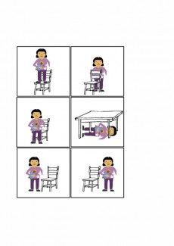

Dessine :

Le livre est sur la table

Complète la phrase avec : sur - sous - dans- devant- derrière - à coté
 | Le chien est ------------------la table | 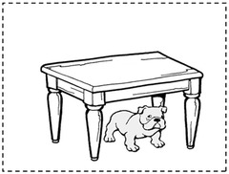
 | La fille est ------------------les livres | 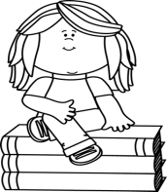
 | Le bébé est--------------------la boite | 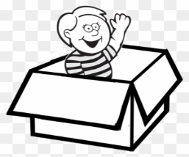
 | Le gqrçon est ----------------le lit | 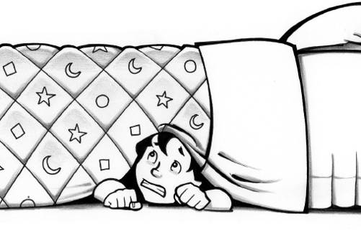
 | Le crayon est ---------------la trousse | 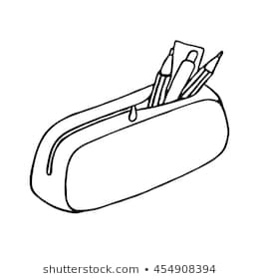
Les livres sont ------------------la table |  |  | 
Le maître est-------------------le tableau |  |  | 
Le lapin est-------------------l arbre |  |  | 